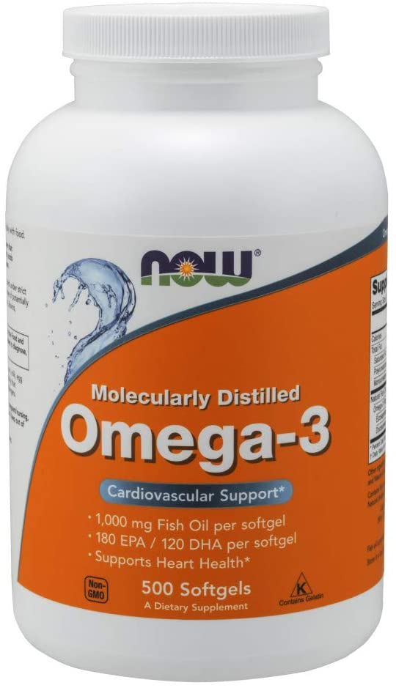
Confezione da 200 e 500 softgel

Informazioni importanti

Ingredienti

Altri ingredienti Capsula di Softgel (gelatina bovina, glicerina, rivestimento enterico, acqua) e vitamina E (come tocoferolo d-alfa naturale). Contiene pesce (acciughe). vitamina E di soia. Non prodotto con ingredienti di lievito, grano, glutine, latte, uova o crostacei. Prodotto in una struttura G

Cosa sono gli Omega 3?
Gli acidi grassi della serie omega 3 sono acidi grassi polinsaturi derivati dal capostipite acido alfa linolenico.
Nonostante l'importanza biologica di quest'ultimo, le principali ripercussioni cliniche e integrative degli omega 3 sono da attribuire a due suoi derivati: l'acido eicosapentaenoico (EPA) e l'acido docosaesaenoico (DHA).
Assunti attraverso il pesce grasso ed il pesce azzurro, ma anche mediante alghe e semi di lino, gli omega 3 hanno conquistato il grande pubblico per le loro importantissime attività biologiche.
A questi nutrienti vengono infatti attribuite proprietà antinfiammatorie, antiossidanti e metaboliche, particolarmente preziose nella gestione delle principali patologie occidentali, come diabete, dislipidemie e patologie infiammatorie.
La buona tollerabilità e la facile reperibilità contribuiscono al grande successo di questi integratori.

Indicazioni

Perché si usano gli Omega 3? A cosa servono?
La caratterizzazione dell'attività molecolare delle prostaglandine ha permesso di chiarire adeguatamente il potenziale biologico degli acidi grassi polinsaturi della serie omega 3, utile nella prevenzione e nella gestione di differenti stati morbosi.
Dopo aver osservato il ruolo patogenico dell'infiammazione nell'insorgenza di numerosi stati morbosi, sia di natura acuta che cronico-degenerativa, gli omega 3 sono divenuti dei protagonisti importanti nello scenario dietetico e nutrizionale.
Attualmente, agli acidi grassi omega 3 vengono attribuite:
- Proprietà cardio- e vaso-protettive, mediate dall'azione antitrombotica e antipertensiva;
- Proprietà antinfiammatorie;
- Proprietà neuroprotettive, preziose in molte patologie neurodegenerative;
- Proprietà ipolipidemizzanti;
- Proprietà metaboliche;
- Proprietà citoprotettive.
Alla luce delle suddette proprietà, gli omega 3 vengono attualmente impiegati nella gestione di:
- Patologie metaboliche, come il diabete e l'ipercolesterolemia;
- Patologie cardiovascolari;
- Patologie neurologiche, come l'Alzheimer, la demenza senile e il Parkinson;
- Patologie autoimmuni ed autoinfiammatorie.

Proprietà ed Efficacia

Quali benefici hanno dimostrato gli Omega 3?
Un'attenta ricerca in letteratura dimostra come il numero di studi riguardanti l'efficacia degli omega 3 in ambito clinico sia aumentato vertiginosamente negli ultimi anni, individuando tra l'altro nuovi ambiti applicativi.

Omega 3 e Patologie Cardiovascolari
Il principale, nonché primario, campo di intervento e prevenzione degli omega 3 è stato proprio quello cardiovascolare.
L'utilità degli omega 3 in ambito cardiologico dipende dalla capacità di
- Ridurre la disfunzione endoteliale;
- Modulare la flogosi dell'endotelio;
- Inibire l'ossidazione del colesterolo LDL;
- Ridurre le concentrazioni ematiche di colesterolo LDL e soprattutto di trigliceridi.

Omega 3 e Patologie Metaboliche
Nonostante la mole di lavori non sia così ampia come per le patologie cardiovascolari, diversi studi dimostrano l'utilità degli omega 3 nel gestire condizioni metaboliche gravi, come il diabete e la sindrome metabolica.
Oltre all'azione antinfiammatoria, utile nel contrastare l'azione lesiva del tessuto adiposo viscerale, in alcuni studi gli omega 3 avrebbero dimostrato anche una potenziale attività insulino-sensibilizzante, particolarmente utile in corso di patologia diabetica.

Omega 3 e Patologie Neurodegenerative
Le ben caratterizzate azioni antiossidanti e antinfiammatorie, assieme al ruolo strutturale nei confronti delle membrane lipidiche, contribuirebbero a fare degli omega 3 degli ottimi alleati in corso di patologie neurodegenerative.

Omega 3 e Sport
Negli ultimi anni gli omega 3 hanno conquistato anche il mondo sportivo.
I due pilastri su cui si regge tale applicazione sono:
- L'azione protettiva nei confronti del muscolo sottoposto ad esercizio fisico intenso;
- L'attività antinfiammatoria e antiossidante, particolarmente preziosa durante sessioni allenanti intense.
Recenti lavori avrebbero descritto anche un miglioramento delle capacità ventilatorie e respiratorie in atleti sottoposti ad integrazione con omega 3, aprendo così nuove importanti prospettive.

Dosi e Modo d'uso

Come usare gli Omega 3
Gli integratori di omega 3, generalmente estratti dall'olio di pesce, sono attualmente disponibili in vari formati farmaceutici, quali capsule, opercoli e soluzioni liquide.
I dosaggi più impiegati, sia in ambito preventivo che clinico, sono compresi tra 1 e 5 g giornalieri, da suddividere, soprattutto per i dosaggi più generosi, in più assunzioni.
Per preservare l'integrità strutturale degli omega 3, prevenendo potenziali processi di lipoperossidazione, si raccomanda di conservare gli integratori al riparo da luce e fonti di calore.
La contestuale presenza di antiossidanti liposolubili, come la vitamina E, potrebbe contribuire a preservare la qualità del prodotto.
Diverse sono le certificazioni di qualità relative al grado di ossidazione, al contenuto di metalli pesanti e di sostanze tossiche; la più conosciuta è probabilmente la IFOS (International Fish Oil Standard).
MP che elabora altri ingredienti contenenti questi allergeni.

